PLC. Actuaciones para el desarrollo de la Competencia en Comunicación Lingüística

Isabel Rodríguez. Marzo 2019. IES Profesor Tomás Hormigo.

El estudio de la Lengua y la Literatura durante las sesiones lectivas en la ESO conlleva contenidos como las funciones del lenguaje, las propiedades textuales, las tipologías textuales, las categorías gramaticales, el análisis sintáctico, la lectura comprensiva de textos, el estudio de la ortografía, la adquisición de nuevo vocabulario, etc. Esto supone infinitas oportunidades para la adquisición y ejercitación de la Competencia en Comunicación Lingüística (CCL), con situaciones en las que el alumnado se expresa oralmente y por escrito a diario, busca y extrae información, identifica modalidades textuales, sus características, y realiza una escucha activa y participativa, eligiendo y controlando sus intervenciones en función de los requisitos de la situación y reconociendo el diálogo crítico y constructivo como herramienta para la convivencia. Además, podemos destacar algunas propuestas didácticas o actividades/tareas que hemos realizado este curso y que van encaminadas al mismo fin:

- En la semana de la Lectura en Andalucía, en torno al 16 de diciembre, realizamos una visita formativa a la biblioteca escolar, recordando al alumnado cómo utilizar este espacio, qué material tiene a su disposición, cómo buscar los ejemplares, etc.

- Asimismo, utilizamos el documental de RTVE Mujeres en la Historia de Carmen de Burgos para reflexionar sobre su figura y leímos de forma colectiva su novela corta El artículo 438 para reflexionar sobre el papel de la mujer en la sociedad.
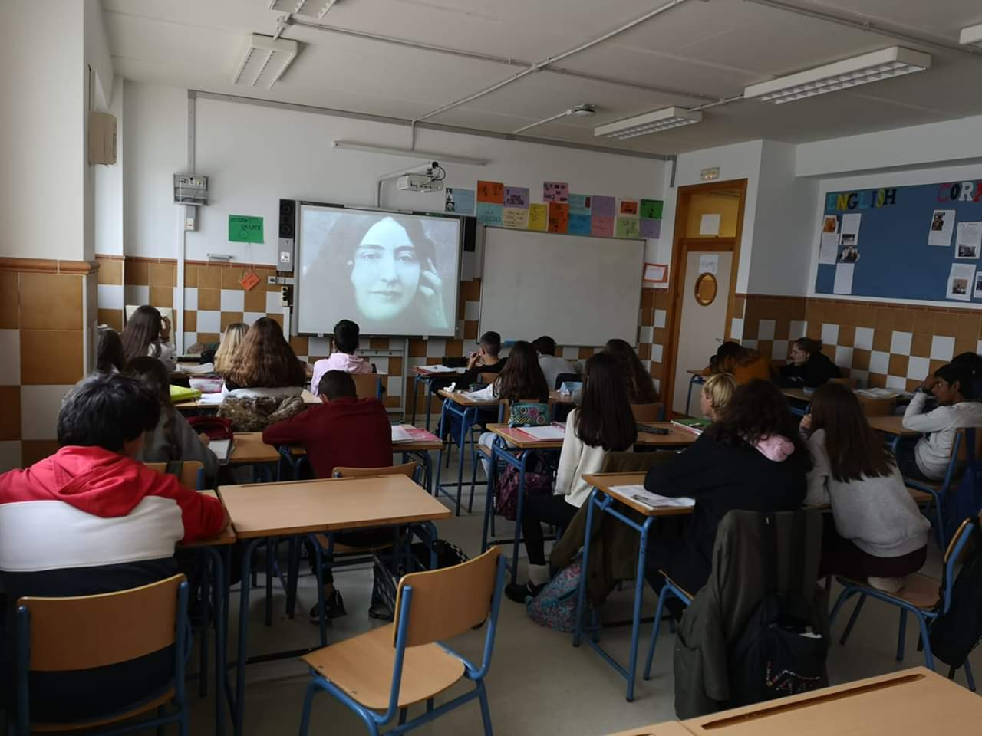
Visionado del documental sobre Carmen de Burgos.

- En relación a la celebración del día de la Paz, llevamos a cabo la construcción de un muro simbólico frente a la violencia repleto de mensajes creados por el alumnado adheridos a cada ladrillo. Usamos como inspiración una presentación de los lemas o citas más famosos y reconocidos relativos a la paz (desde Gandhi a Rigoberta Menchú, pasando por John Lenon o Asimov) para inspirarles en la creación de los suyos propios.
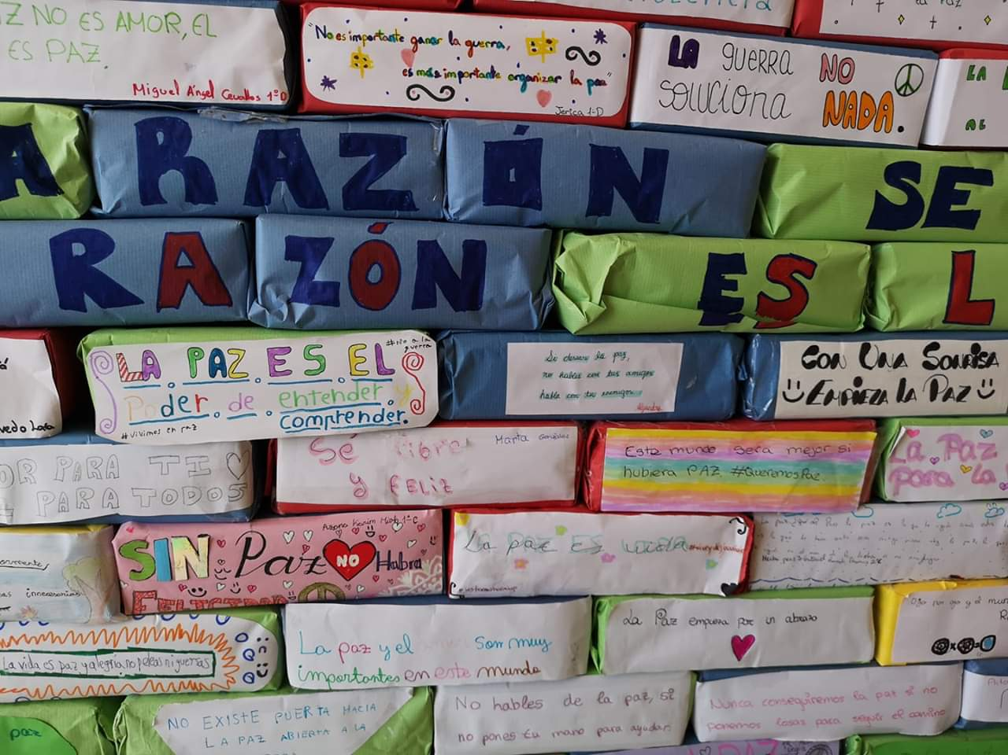
Muro de la paz con los mensajes del alumnado.

De esta forma se elaboró un mensaje colectivo y también se premió de forma pública a los ganadores del mejor lema de cada clase. El resultado puede verse en el siguiente video. El acto contó además con la interpretación de canciones de la paz por parte del alumnado como puede verse en las imágenes.
https://www.facebook.com/hormigo.empatiza/videos/147075782962232/?id=584885540&__tn__=%2CdlC-R-R&eid=ARBhWBIaKGcdQWPI1cmA8k2uT4lstfCym5ngPBfM4AwBUdoOsqhOlCQwM-wvpDq_QLxVLSULaqDclN6t&hc_ref=ARSF1Xm9rXOKE-fGSdgXgvQHQerAHFHuGZgxanJnn6Zz6n1MJUyZBG3NU5GV0aSaGK8
D:\ISABEL\tomás hormigo\PLC\Video_20190203203822800_by_videomaker.mp4

- Oralidad: en cada Unidad Didáctica, el alumnado con el que trabajo en la asignatura de LCL, tanto de 2º curso como 4º, debe realizar una exposición oral programada, es decir, además de la corrección de actividades y otros momentos en los que diariamente participa en la sesión de forma oral, debe hacerlo de una manera preparada y consciente para exponer un trabajo. En 2º de la ESO han realizado, por ejemplo, una presentación oral sobre su película favorita, apoyándose en diapositivas de Power Point, Prezi u otros programas, lo que además les ha servido para tomar contacto con las nuevas tecnologías para buscar información, plasmarla y presentarla ante sus compañeros.

- Otra propuesta didáctica aplicada ha sido el uso de la canción “De la tierra hasta Marte” de Alfred García para el estudio de las figuras literarias, como un modo de analizar de una forma atractiva el uso más poético de la lengua.

- Otro vídeo que ha resultado muy atractivo es el de la canción Say Something de Charlie Winston en colaboración con Cruz Roja:
https://www.youtube.com/watch?v=a6clIPEOcSc
Es una forma de reflexionar oralmente y por escrito con pensamiento crítico tanto a través de una ficha como de la publicación de sus conclusiones en redes sociales.

- Por otro lado, en los recreos y con el alumnado de 4º de la ESO, estamos realizando una lectura teatralizada de La casa de Bernarda Alba. El objetivo es poder llevarla a escena a final de curso, coincidiendo con la graduación de dicho alumnado.

- También en 4º curso, el alumnado ha realizado la lectura de una selección de 14 poemas de Antonio Machado y ha seleccionado tres de ellos para su análisis y comentario dirigido. Este esfuerzo ha sido plasmado en una presentación en Power Point u otros soportes virtuales para acompañar y apoyar su exposición oral ante a sus compañeros. También podían optar por la realización de un video con su análisis de los citados poemas.

- Otras obras de lectura obligatoria como las Leyendas de Bécquer o dos títulos de Ana Alcolea, que vendrá a ofrecer una charla al centro, están sirviendo de vehículos para generar el hábito lector entre el alumnado.

- La presentación del libro Los buscadores de símbolos de la escritora Natalia Espada Bel, madre además de una alumna del centro, ha puesto en contacto a los chicos con el procedimiento creativo de escritura, así como sus vicisitudes de publicación.
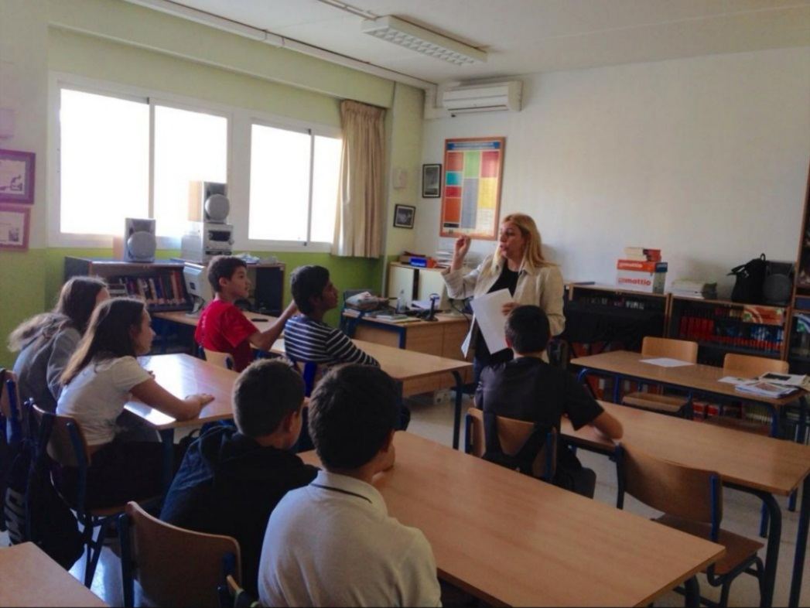
Encuentro con la autora Natalia Espada.

- Otra propuesta destacable es la jornada de dinamización para fomentar la convivencia y la autoestima rechazando el acoso que pusimos en marcha en colaboración con el Ayuntamiento de Estepona. Un grupo de animadores socioculturales de tiempo libre y educativo ayudó al alumnado a abordar temas como la positividad, el acoso, la higiene mental, las emociones, el ciberacoso y la crítica constructiva. De esta manera se utilizaron dinámicas grupales y juegos de roles para la interacción oral entre los alumnos en hipotéticas situaciones.
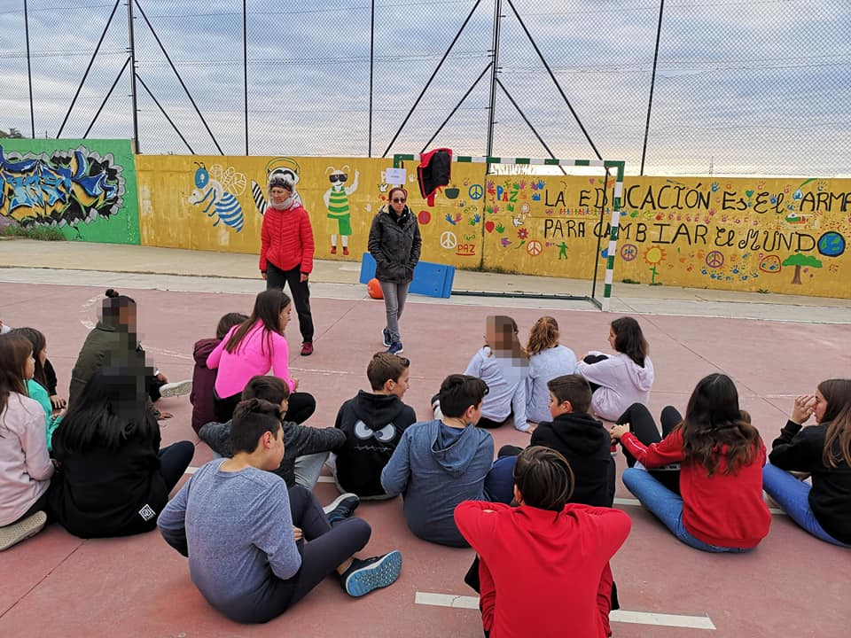
Jornada de dinamización contra el acoso
- La obra de teatro en beneficio de una de las alumnas del centro con la colaboración del grupo teatral La Farándula también ha supuesto una oportunidad para desarrollar la competencia en comunicación lingüística.
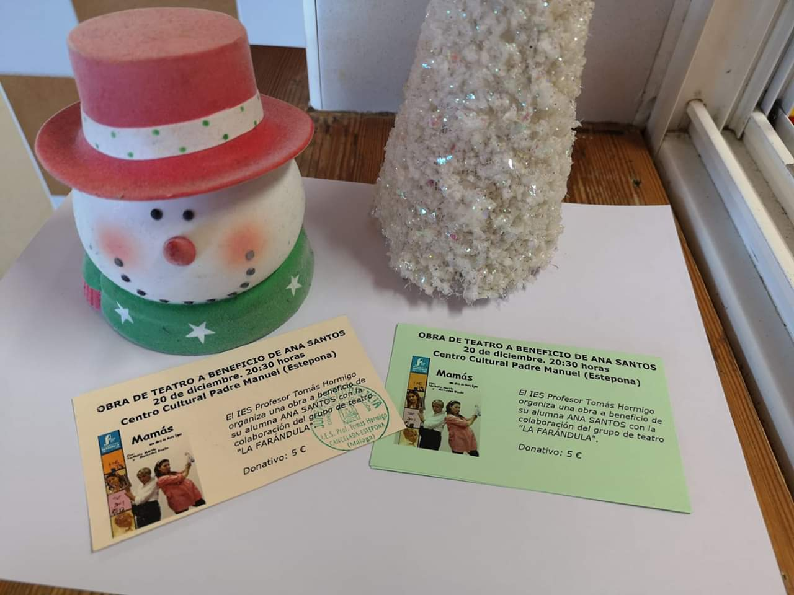
Entradas de la obra de teatro benéfica
- Para la conmemoración del día de la poesía se está preparando la actividad Sorbos de poesía, que tiene como eje transversal el agua, que vertebra la propuesta colectiva con la participación de todos los departamentos.

- Por supuesto, a través del Grupo de trabajo de la Biblioteca como herramienta clave para el PLC hemos realizado unos guiones prácticos o fichas de apoyo para ayudar a los alumnos a realizar distintos tipos de textos.

- En la asignatura de Libre disposición de Lectura trabajamos con el alumnado de 1º de ESO para animarle a establecer un hábito de lectura. Así, una hora a la semana, con obras seleccionadas por ellos mismos de acuerdo con sus gustos personales para asegurarnos su disfrute, leen y plasman por escrito una sinopsis de lo que han leído, de manera que muestran lo que han comprendido y aprendido en este tiempo.

- Por último, destacar la labor de difusión de los diferentes concursos y certámenes literarios entre el alumnado animando a su participación, muy especialmente en el nuestro, que ya celebra su séptima edición y que amplía anualmente su número de participantes.

Para finalizar esta relación, resaltar que aún están por llegar multitud de oportunidades de ejercitar y desarrollar la CCL con el alumnado, desde la simple redacción y ensayo del discurso de graduación en el caso de los alumnos de 4º de ESO, como las venideras video-recomendaciones de su libro favorito que tendrán que realizar en 2º de ESO, todo ello, enmarcado en sesiones lectivas que son en sí mismas un escenario privilegiado para ensayar posibles situaciones futuras de uso comunicativo.

